**Консультация для воспитателей по нравственно-патриотическому воспитанию  
«Люби и знай родной свой край»**

Воспитание чувств ребенка, в том числе и патриотических, с первых лет жизни является важной педагогической задачей.

Ребенок не рождается злым или добрым, нравственным или безнравственным. То, какие нравственные качества разовьются у ребенка, зависит прежде всего от родителей и окружающих взрослых, от того, как они его воспитают, какими впечатлениями обогатят. Чувство патриотизма у дошкольников выражается, прежде всего, в привязанности к родным местам, к привычному укладу жизни.

Знакомя дошкольников со своей «малой родиной», следует познакомить их с улицами, жилыми домами и общественными зданиями микрорайона, их назначением. Совместно с детьми рисуем свое село Стригуны. Выясняем количество и название улиц: Комсомольская, Оболенцева, Народная. Уточняем понятие улица, выделяем части улицы: проезжая – для транспорта, тротуар – для пешеходов, газон – зеленая полоса вдоль проезжей части. Ее задача – очищать воздух, создавать тень, украшать дорогу. Попутно называем деревья, кустарники, высаженные вдоль дороги.

Дети рассматривают внешний вид домов, количество этажей, из какого материала сделаны (кирпичные, панельные), назначение домов: жилые – для жителей города, общественные – для работы людей. Называют знаковые места нашего микрорайона: школа, библиотека, детский сад, храм божий, магазины, парикмахерская, аптека.

Дошкольники определяют назначение общественных зданий. Уточняют труд людей. Называют профессии взрослых: учитель, воспитатель, педагог-художник, работник культуры, аптекарь, продавец, парикмахер, библиотекарь, водитель автобуса, маршрутного такси.

Педагог знакомит детей с главной достопримечательностью сквера перед клубом с памятником В.И. Ленина. Памятником в честь памяти советским воинам-освободителям, павшим в годы Великой Отечественной войны здесь установлена стела.

Педагог повторяет с малышами домашний адрес каждого из них. Дети рассказывают, для чего существует нумерация домов, уточняют путь от дома к детскому саду.

Знакомя детей с городом и селом, педагог проводит беседу о значении городского транспорта и правилах дорожного движения. Рассматривает с ними разные виды транспорта. Малыши узнают легковые машины, их марки, грузовые – автофургон, цистерна, автокран, машины для перевозки людей – автобус, маршрутное такси, специализированные машины – полиция, «скорая помощь». Особое внимание уделяется на номера маршрутных автобусов, наличие и название остановок.

Ребята называют дорожные знаки, которые они видели в разных местах микрорайона.

Весь полученный материал о родном селе, месте, где родился, дети отображают в играх: «Дорога из детского сада домой», «Это моя улица», «Профессии взрослых» и т.д. Совместно с воспитателем выполняют макет малой родины, делают рисунки на тему: «Мой детский сад», «Транспорт родного города», «Дом, в котором я живу» и т.д. Родители помогают создать фотовыставку «Моя малая родина».

Стимулировать у дошкольников интерес и любовь к своему микрорайону, заботу о его чистоте и красоте помогут правила настоящего горожанина.

Настоящий горожанин не будет:

- людям досаждать;

- дом и город обижать;

- в квартире прыгать и скакать;

- громким голосом кричать;

- дверь ногою открывать;

- в лифте кнопками играть;

- и на стенах рисовать;

- сор на улице бросать;

- правила движения нарушать.

## Консультация для родителей «Нравственно-патриотическое воспитание детей дошкольного возраста»

## О важности приобщения ребенка к культуре своего народа написано много, поскольку обращение к отеческому наследию воспитывает уважение, гордость за землю, на которой живешь. Поэтому детям необходимо знать и изучать культуру своих предков. Именно акцент на знание истории народа, его культуры поможет в дальнейшем с уважением и интересом относиться к культурным традициям других народов.

Нравственно-патриотическое воспитание ребенка - сложный педагогический процесс. В основе его лежит развитие нравственных чувств.

Понятие «Родина» включает в себя все условия жизни: территорию, климат, природу, организацию общественной жизни, особенности языка и быта, однако к ним не сводится. Историческая, пространственная, расовая связь людей ведет к формированию их духовного подобия. Сходство в духовной жизни способствует общению и взаимодействию, что в свою очередь порождает творческие усилия и достижения, придающие особое своеобразие культуре.

Чувство Родины... Оно начинается у ребенка с отношения к семье, к самым близким людям - к матери, отцу, бабушке, дедушке. Это корни, связывающие его с родным домом и ближайшим окружением.

Чувство Родины начинается с восхищения тем, что видит перед собой малыш, чему он изумляется и что вызывает отклик в его душе... И хотя многие впечатления еще не осознаны им глубоко, но, пропущенные через детское восприятие, они играют огромную роль в становлении личности патриота.

Россия - родина для многих. Но для того чтобы считать себя ее сыном или дочерью, необходимо ощутить духовную жизнь своего народа и творчески утвердить себя в ней, принять русский язык, историю и культуру страны как свои собственные. Настоящий патриот учится на исторических ошибках своего народа, на недостатках его характера и культуры. Национализм же ведет к взаимной ненависти, обособлению, культурному застою.

«Русский народ не должен терять своего нравственного авторитета среди других народов - авторитета, достойно завоеванного русским искусством, литературой. Мы не должны забывать о своем культурном прошлом, о наших памятниках, литературе, языке, живописи… Национальные отличия сохранятся и в 21 веке, если мы будем озабочены воспитанием душ, а не только передачей знаний».

Именно поэтому родная культура, как отец и мать, должна стать неотъемлемой частью души ребенка, началом, порождающим личность.

В нравственно-патриотическом воспитании огромное значение имеет пример взрослых, в особенности же близких людей. На конкретных фактах из жизни старших членов семьи (дедушек и бабушек, участников Великой Отечественной войны, их фронтовых и трудовых подвигов) необходимо привить детям такие важные понятия, как «долг перед Родиной», «любовь к Отечеству», «ненависть к врагу», «трудовой подвиг» и т.д. Важно подвести ребенка к пониманию, что мы победили потому, что любим свою Отчизну, Родина чтит своих героев, отдавших жизнь за счастье людей. Их имена увековечены в названиях городов, улиц, площадей, в их честь воздвигнуты памятники.

Духовный, творческий патриотизм надо прививать с раннего детства. Но подобно любому другому чувству, патриотизм обретается самостоятельно и переживается индивидуально. Он прямо связан с личной духовностью человека, ее глубиной.

Сейчас к нам постепенно возвращается национальная память, и мы по-новому начинаем относиться к старинным праздникам, традициям, фольклору, художественным промыслам, декоративно-прикладному искусству, в которых народ оставил нам самое ценное из своих культурных достижений, просеянных сквозь сито веков.

1. Окружающие предметы, впервые пробуждающие душу ребенка, воспитывающие в нем чувство красоты, любознательность, должны быть национальными. Это поможет детям с самого раннего возраста понять, что они — часть великого русского народа.

2. Необходимо широко использовать все виды фольклора (сказки, песенки, пословицы, поговорки, хороводы и т.д.). В устном народном творчестве как нигде сохранились особенные черты русского характера, присущие ему нравственные ценности, представления о добре, красоте, правде, храбрости, трудолюбии, верности. Знакомя детей с поговорками, загадками, пословицами, сказками, мы тем самым приобщаем их к общечеловеческим нравственным ценностям. В русском фольклоре каким-то особенным образом сочетаются слово, музыкальный ритм, напевность. Адресование детям потешки, прибаутки, заклички звучат как ласковый говорок, выражая заботу, нежность, веру в благополучное будущее. В пословицах и поговорках метко оцениваются различные жизненные позиции, высмеиваются недостатки, восхваляются положительные качества людей. Особое место в произведениях устного народного творчества занимают уважительное отношение к труду, восхищение мастерством человеческих рук. Благодаря этому, фольклор является богатейшим источником познавательного и нравственного развития детей.

3. Большое место в приобщении детей к народной культуре должны занимать народные праздники и традиции. В них фокусируются накопленные веками тончайшие наблюдения за характерными особенностями времен года, погодными изменениями, поведением птиц, насекомых, растений. Причем эти наблюдения непосредственно связаны с трудом и различными сторонами общественной жизни человека во всей их целостности и многообразии.

4. Очень важно ознакомить детей с народной декоративной росписью. Она, пленяя душу гармонией и ритмом, способна увлечь ребят национальным изобразительным искусством.

Обобщая сказанное, можно заключить, что образовательная цель программы состоит в приобщении детей ко всем видам национального искусства - от архитектуры до живописи, от пляски, сказки и музыки до театра. Именно такой представляется нам стратегия развития личностной культуры ребенка как основы его любви к Родине.

Воспитать патриота своей Родины - ответственная и сложная задача, решение которой в дошкольном детстве только начинается. Планомерная, систематическая работа, использование разнообразных средств воспитания, общие усилия детского сада и семьи, ответственность взрослых за свои слова и поступки могут дать положительные результаты и стать основой для дальнейшей работы по патриотическому воспитанию.

# Консультация для родителей:

# «Роль семьи в воспитании патриотических чувств у дошкольников».

Патриотическое воспитание, интерес к духовному началу нашей жизни начинается в семье. Но условий для этого сегодня, к сожалению, мало. И дело тут не в отсутствии у родителей времени для педагогических бесед со своими детьми, а в нашем желании оградить их от трудных задач, работы, духовных усилий. Каждая семья – это свой замкнутый мир и своя жизнь, свои радости и печали, заботы и традиции, свой быт.

Сегодня страна переживает сложный этап своего развития. Появилась необыкновенная легкость и безответственность в супружеских отношениях, а трагедия распада семьи часто стала восприниматься как обыденная практика. Страдают при этом, к глубокому сожалению, дети, одинаково любящие и маму и папу.

В современной семье большую часть времени ребенок общается с мамой. Именно с ней складываются доверительные отношения, обсуждаются тревоги, вопросы, потребности. Однако для детей не менее важно и общение с папой. Чем чаще отец общается с ребенком, тем более тесными становятся эмоциональные связи, а чем раньше отец приобщается к уходу за малышом, тем сильнее и глубже его родительские чувства.

Установлено, что в семьях, в которых родители тратят много времени на беседы, игры с детьми, дети лучше развиваются. Однако доказано, что дети, лишенные возможности общаться с родителями или с одним из них, обладают повышенной чувствительностью, испытывают трудности в налаживании контактов со сверстниками. Серьезную опасность для развития ребенка представляет отсутствие эмоций, ласки, теплоты при пусть даже и полноценном удовлетворении его физиологических потребностей. Только постоянное общение родителей с ребенком способствует установлению глубоких эмоциональных связей, рождает обоюдную радость.

Любовь между детьми и родителями дана самой природой, любовь и взаимоуважение между родственниками – результат совместных усилий. В семье нет двух миров – взрослого и детского, есть один мир – семьи.

Любое нарушение связи между поколениями расшатывает семейные устои, негативно сказывается на нравственной атмосфере. Когда представители старшего и среднего поколений невнимательны, недоброжелательны друг к другу, ребенок испытывает дискомфорт от такого поведения взрослых. Если же при общении друг с другом все поколении семьи проявляют такт, мудрость, не повышают тона, считаются с желаниями и мнениями других членов семьи, сообща переживают и горе и радость, рождается настоящая семейная сплоченность.

Продолжая тему важности благоприятной атмосферы в семье, мы пытаемся донести до взрослых, что детям нужны не только еда, памперсы и яркие игрушки, но и ласковая мама, и заботливый папа. Детям нужна любящая дружная семья. Для этого необходимо помочь взрослым понять, как сохранить семью и как сделать, чтобы все члены семьи доверяли друг другу, оберегали друг друга. В работе с детьми следует больше внимания уделять играм детей в «семью», которые воспитывают в них чувство родительской ответственности.

Игра в «семью» - самая любимая детская игра. Она уместна и для обычного домашнего вечера, и для веселого времяпрепровождения с гостями. В «семью» можно играть по-разному. Все зависит от настроения и фантазии. Кроме того, дети могут выбрать не только «настоящую» семью, но и «кукольную», «звериную».

Воспитание детей в любви и уважении к родителям, почитании предков – одна из ведущих идей педагогики. Другая идея – растить будущего семьянина с малых лет путем формирования положительных нравственных качеств (трудолюбия, терпимости, уступчивости, прилежания, скромности, честности) .

Специальные социологические и психолого-педагогические исследования показали, что семья и детский сад, имея свои особые функции, не могут заменить друг друга и должны взаимодействовать во имя полноценного развития ребенка.

Дошкольное образовательное учреждение на сегодняшний день является единственным общественным институтом, регулярно и неформально взаимодействующим с родителями воспитанников и имеющим возможность оказывать определенное влияние на семью. Как показывает практика, и подтверждают педагогические исследования, родители признают приоритет дошкольного учреждения в решении воспитательно-образовательных задач, но не считают нужным участвовать в педагогическом процессе.

Семья – основной институт, где формируются патриотические чувства и сознание будущего гражданина. Первичность контакта родителей с ребенком, его продолжительность превращает семью в ведущий орган, воспитывающий патриота. Именно в семье возникает интерес к культуре, языку, истории своего народа, государства, к его традициям и обычаям, начинает формироваться личность.

**«Сюжетно – ролевая игра как средство формирования патриотизма».**

         Патриотические чувства только зарождаются в дошкольном возрасте и хотя ещё элементарны по своим проявлениям, но чрезвычайно важны для дальнейшего формирования личности человека.

         Современная дошкольная педагогика одним из эффективных средств формирования начал патриотизма считает игру. Её особое значение состоит в том, что она способствует воспитанию определенного отношения ко всему окружающему детей, к явлениям общественной жизни, поскольку в детской игре своеобразно отражается окружающая действительность.

         В сюжетно – ролевых играх ребенок искренне, непосредственно выражает свои мысли и чувства – симпатию к героям войны и трудовых будней, дружеское отношение к людям разных национальностей. В игре ребенок приобщается к великим событиям современности.

        Представления детей о Родине, особенностях быта, труда, искусства разных народов нашей страны не только уточняются, закрепляются в игре, но и обогащаются, творчески перерабатываются и впоследствии становятся основой их поведения и убеждений.

        Чувство любви к Родине, как одно из высших патриотических чувств, формируется на протяжении многих лет. У малыша оно начинается с привязанности, любви к матери, членам семьи, своему дому, воспитателю детского сада. Поэтому в младших и средних группах детского сада должны быть созданы условия для игры в дочки – матери, семью, детский сад. Постепенно чувство любви к близким, к родному дому как бы раздвигает свои границы, и ребенок оказывается способным любить город, село, где он живет, проявлять дружеские чувства по отношению к другим людям, в том числе к людям иных национальностей, - он начинает любить свою Родину. Воспитатель должен поддерживать интерес детей к играм, которые способствуют воспитанию любви к Родине, и для этого по возможности дать им некоторые представления о тех местах, куда они «плывут на пароходе», «летят самолетом», «едут автобусом»: рассказать, прочитать подходящий рассказ или отрывок, показать иллюстрации, фотографии, диапозитивы. Часто игры в путешествия соединяются со строительными и даже побуждаются ими. Например, постройка корабля вызывает желание отправится в дальнее плавание. У детей средней группы уже может пробудиться чувство симпатии к ребятам иных национальностей. Этому способствует внесение в группу накануне праздника Первого мая кукол в национальных костюмах – «ребят» разных национальностей, которые с подарками и сувенирами «приехали» в детский сад на праздник. Малыши играют с нарядными, необычно одетыми куклами и спрашивают кто они. Педагог называет некоторые национальности, рассказывает, что все эти «ребята» (дает имена) живут в нашей стране, любят, как и все дети, петь, играть и веселиться. Задача педагога – вызвать у детей желание ещё раз увидеть кукол в разной национальной одежде, поиграть с ними, как с друзьями, сделать им приятное.

       Патриотическое воспитание старших дошкольников строиться уже на ознакомлении с традициями их родного села, города, края при максимальном использовании краеведческого материала. Дети знакомятся с героическим прошлым  нашей страны и её настоящим: успехами космонавтики, строительством городов, заводов и т.д. Полученные знания отражаются в играх детей, в которых они строят родной город, ездят по его достопримечательным местам и т. д.

       В играх старших дошкольников находят отражение национальные обычаи, традиции, искусство. Во всех играх дети учатся проявлять доброжелательность, чуткость, внимание, заботу, оказывать помощь, гостеприимство. Со временем эти отношения переносятся в реальную жизнь, в реальные отношения.

       В процессе сюжетно – ролевых игр создаются условия для дальнейшего воспитания  патриотических чувств, которые формировались в быту. Совместная игровая деятельность стимулирует развитие организованности и ответственности каждого ребенка: нужно выбрать место для игры, сделать атрибуты, правильно распределить роли. В старшей группе создаются более широкие возможности для воспитания детей в игре. Это объясняется, прежде всего, углублением и расширением тематики детских игр. Типичны игры «Улица», «Стройка», «Зоопарк». Содержательнее становятся игры:  «Семья,  «Детский сад». Значительно увеличивается интерес детей к играм с общественной тематикой. Дети увлеченно играют, повторяя действия своих родителей – библиотекаря, шофёра, строителя и т.д. В игре проявляются такие волевые качества как ответственность, целеустремленность, настойчивость и упорство в преодолении трудностей.

       Патриотические чувства воспитываются у дошкольников посредством их участия и в других играх, особенно таких, где отражаются события Великой Отечественной войны. Предварительно воспитатель читает детям короткие рассказы о тех, кто работал в военном тылу, рассматривает иллюстрации. Рассказывая о различных событиях из жизни советских воинов, показывая соответствующие иллюстрации, педагог создает у детей определенное эмоциональное настроение, как бы заранее заставляет пережить то, что позже они отобразят в своей игре.

       У детей следует формировать представление о наших воинах как защитниках людей не только в военные годы, но и в мирное время: солдаты проявляют мужество в борьбе со стихийными бедствиями, на строительстве крупнейших объектов. Яркий, эмоциональный рассказ педагога поможет детям  развернуть содержательную игру, в которой, с одной стороны, будут углубляться чувства признательности, уважение к воинам, а с другой – ребенок сам станет «учиться подвигу» под мирным небом Родины.

       Для всех вышеназванных игр характерно стремление детей приобщиться к серьезным, важным для Родины делам взрослых, отразить свое отношение к происходящему в стране и успех развертывания этих игр в значительной мере зависит от руководства ими педагога.

**Консультация для воспитателей**

**Белгород - Город первого салюта**

Это неофициальное название городов [Орла](http://ru.wikipedia.org/wiki/%D0%9E%D1%80%D1%91%D0%BB_%28%D0%B3%D0%BE%D1%80%D0%BE%D0%B4%29) и [Белгорода](http://ru.wikipedia.org/wiki/%D0%91%D0%B5%D0%BB%D0%B3%D0%BE%D1%80%D0%BE%D0%B4), которые [5 августа](http://ru.wikipedia.org/wiki/5_%D0%B0%D0%B2%D0%B3%D1%83%D1%81%D1%82%D0%B0) [1943](http://ru.wikipedia.org/wiki/1943) года в ходе [Курской битвы](http://ru.wikipedia.org/wiki/%D0%9A%D1%83%D1%80%D1%81%D0%BA%D0%B0%D1%8F_%D0%B1%D0%B8%D1%82%D0%B2%D0%B0) были освобождены от немецко-фашистских захватчиков войсками [Западного](http://ru.wikipedia.org/wiki/%D0%97%D0%B0%D0%BF%D0%B0%D0%B4%D0%BD%D1%8B%D0%B9_%D1%84%D1%80%D0%BE%D0%BD%D1%82_%28%D0%92%D0%B5%D0%BB%D0%B8%D0%BA%D0%B0%D1%8F_%D0%9E%D1%82%D0%B5%D1%87%D0%B5%D1%81%D1%82%D0%B2%D0%B5%D0%BD%D0%BD%D0%B0%D1%8F_%D0%B2%D0%BE%D0%B9%D0%BD%D0%B0%29), [Центрального](http://ru.wikipedia.org/wiki/%D0%A6%D0%B5%D0%BD%D1%82%D1%80%D0%B0%D0%BB%D1%8C%D0%BD%D1%8B%D0%B9_%D1%84%D1%80%D0%BE%D0%BD%D1%82), [Воронежского](http://ru.wikipedia.org/wiki/%D0%92%D0%BE%D1%80%D0%BE%D0%BD%D0%B5%D0%B6%D1%81%D0%BA%D0%B8%D0%B9_%D1%84%D1%80%D0%BE%D0%BD%D1%82), [Брянского](http://ru.wikipedia.org/wiki/%D0%91%D1%80%D1%8F%D0%BD%D1%81%D0%BA%D0%B8%D0%B9_%D1%84%D1%80%D0%BE%D0%BD%D1%82) и [Степного](http://ru.wikipedia.org/wiki/%D0%A1%D1%82%D0%B5%D0%BF%D0%BD%D0%BE%D0%B9_%D1%84%D1%80%D0%BE%D0%BD%D1%82) фронтов.

По приказу [И. В. Сталина](http://ru.wikipedia.org/wiki/%D0%A1%D1%82%D0%B0%D0%BB%D0%B8%D0%BD,_%D0%98%D0%BE%D1%81%D0%B8%D1%84_%D0%92%D0%B8%D1%81%D1%81%D0%B0%D1%80%D0%B8%D0%BE%D0%BD%D0%BE%D0%B2%D0%B8%D1%87) № 2 от 5 августа 1943 года, в этот день в [Москве](http://ru.wikipedia.org/wiki/%D0%9C%D0%BE%D1%81%D0%BA%D0%B2%D0%B0) был дан артиллерийский [салют](http://ru.wikipedia.org/wiki/%D0%9F%D1%80%D0%B0%D0%B7%D0%B4%D0%BD%D0%B8%D1%87%D0%BD%D1%8B%D0%B9_%D1%81%D0%B0%D0%BB%D1%8E%D1%82) войскам, освободившим Орёл и Белгород. Этот салют был первым за время [Великой Отечественной войны](http://ru.wikipedia.org/wiki/%D0%92%D0%B5%D0%BB%D0%B8%D0%BA%D0%B0%D1%8F_%D0%9E%D1%82%D0%B5%D1%87%D0%B5%D1%81%D1%82%D0%B2%D0%B5%D0%BD%D0%BD%D0%B0%D1%8F_%D0%B2%D0%BE%D0%B9%D0%BD%D0%B0), поэтому за [Орлом](http://ru.wikipedia.org/wiki/%D0%9E%D1%80%D1%91%D0%BB_%28%D0%B3%D0%BE%D1%80%D0%BE%D0%B4%29) и [Белгородом](http://ru.wikipedia.org/wiki/%D0%91%D0%B5%D0%BB%D0%B3%D0%BE%D1%80%D0%BE%D0%B4) закрепилось название «город первого салюта». В том же приказе [Верховный Главнокомандующий](http://ru.wikipedia.org/wiki/%D0%92%D0%B5%D1%80%D1%85%D0%BE%D0%B2%D0%BD%D1%8B%D0%B9_%D0%93%D0%BB%D0%B0%D0%B2%D0%BD%D0%BE%D0%BA%D0%BE%D0%BC%D0%B0%D0%BD%D0%B4%D1%83%D1%8E%D1%89%D0%B8%D0%B9) впервые присвоил особо отличившимся в боях [частям](http://ru.wikipedia.org/wiki/%D0%92%D0%BE%D0%B9%D1%81%D0%BA%D0%BE%D0%B2%D0%B0%D1%8F_%D1%87%D0%B0%D1%81%D1%82%D1%8C) и соединениям почётные наименования «Орловских» и «Белгородских».

Было подсчитано, что для того, чтобы салют был слышен в городе, необходимо задействовать около 100 [зенитных орудий](http://ru.wikipedia.org/wiki/%D0%97%D0%B5%D0%BD%D0%B8%D1%82%D0%BD%D0%BE%D0%B5_%D0%BE%D1%80%D1%83%D0%B4%D0%B8%D0%B5). В распоряжении организаторов салюта оказалось всего 1200 холостых [снарядов](http://ru.wikipedia.org/wiki/%D0%90%D1%80%D1%82%D0%B8%D0%BB%D0%BB%D0%B5%D1%80%D0%B8%D0%B9%D1%81%D0%BA%D0%B8%D0%B9_%D1%81%D0%BD%D0%B0%D1%80%D1%8F%D0%B4) (во время войны их не держали в запасе в московском гарнизоне [ПВО](http://ru.wikipedia.org/wiki/%D0%9F%D0%92%D0%9E)), поэтому из ста орудий можно было дать всего 12 [залпов](http://ru.wikipedia.org/wiki/%D0%97%D0%B0%D0%BB%D0%BF). В салюте также был задействован [кремлёвский](http://ru.wikipedia.org/wiki/%D0%9C%D0%BE%D1%81%D0%BA%D0%BE%D0%B2%D1%81%D0%BA%D0%B8%D0%B9_%D0%9A%D1%80%D0%B5%D0%BC%D0%BB%D1%8C) [дивизион](http://ru.wikipedia.org/wiki/%D0%94%D0%B8%D0%B2%D0%B8%D0%B7%D0%B8%D0%BE%D0%BD) горных [пушек](http://ru.wikipedia.org/wiki/%D0%9F%D1%83%D1%88%D0%BA%D0%B0) (24 орудия), холостые снаряды к которым имелись в наличии. Таким образом, в полночь 5 августа были даны 12 залпов из 124 орудий с интервалом 30 секунд. Чтобы залпы были слышны повсеместно, группы орудий были расставлены на стадионах и пустырях в разных районах Москвы.

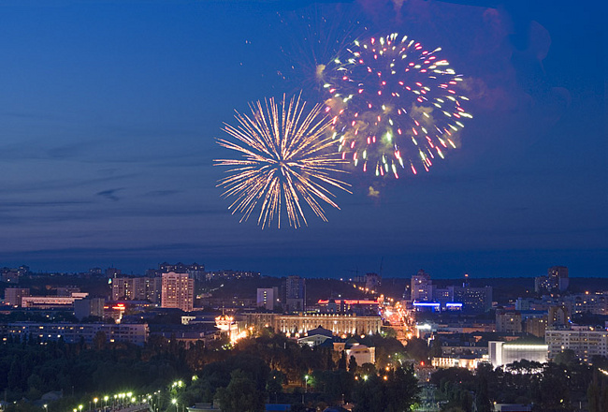

**Го́род во́инской сла́вы** — [почётное звание Российской Федерации](http://ru.wikipedia.org/wiki/%D0%9F%D0%BE%D1%87%D1%91%D1%82%D0%BD%D1%8B%D0%B5_%D0%B7%D0%B2%D0%B0%D0%BD%D0%B8%D1%8F_%D0%A0%D0%BE%D1%81%D1%81%D0%B8%D0%B9%D1%81%D0%BA%D0%BE%D0%B9_%D0%A4%D0%B5%D0%B4%D0%B5%D1%80%D0%B0%D1%86%D0%B8%D0%B8), присваиваемое отдельным [городам](http://ru.wikipedia.org/wiki/%D0%93%D0%BE%D1%80%D0%BE%D0%B4) «за мужество, стойкость и массовый героизм, проявленные защитниками города в борьбе за свободу и независимость Отечества».

Положение об условиях и порядке присвоения почётного звания Российской Федерации «Город воинской славы» утверждено [указом Президента Российской Федерации](http://ru.wikipedia.org/wiki/%D0%A3%D0%BA%D0%B0%D0%B7_%D0%9F%D1%80%D0%B5%D0%B7%D0%B8%D0%B4%D0%B5%D0%BD%D1%82%D0%B0_%D0%A0%D0%BE%D1%81%D1%81%D0%B8%D0%B9%D1%81%D0%BA%D0%BE%D0%B9_%D0%A4%D0%B5%D0%B4%D0%B5%D1%80%D0%B0%D1%86%D0%B8%D0%B8) от [1 декабря](http://ru.wikipedia.org/wiki/1_%D0%B4%D0%B5%D0%BA%D0%B0%D0%B1%D1%80%D1%8F) [2006 года](http://ru.wikipedia.org/wiki/2006_%D0%B3%D0%BE%D0%B4) № 1340.

В городе, удостоенном звания «Город воинской славы»:

1) устанавливается [стела](http://ru.wikipedia.org/wiki/%D0%A1%D1%82%D0%B5%D0%BB%D0%B0) с изображением [герба](http://ru.wikipedia.org/wiki/%D0%93%D0%B5%D1%80%D0%B1) города и текстом [указа Президента Российской Федерации](http://ru.wikipedia.org/wiki/%D0%A3%D0%BA%D0%B0%D0%B7_%D0%9F%D1%80%D0%B5%D0%B7%D0%B8%D0%B4%D0%B5%D0%BD%D1%82%D0%B0_%D0%A0%D0%BE%D1%81%D1%81%D0%B8%D0%B9%D1%81%D0%BA%D0%BE%D0%B9_%D0%A4%D0%B5%D0%B4%D0%B5%D1%80%D0%B0%D1%86%D0%B8%D0%B8) о присвоении городу этого звания;

2) проводятся публичные мероприятия и праздничные [салюты](http://ru.wikipedia.org/wiki/%D0%A4%D0%B5%D0%B9%D0%B5%D1%80%D0%B2%D0%B5%D1%80%D0%BA) [23 февраля](http://ru.wikipedia.org/wiki/23_%D1%84%D0%B5%D0%B2%D1%80%D0%B0%D0%BB%D1%8F) ([День защитника Отечества](http://ru.wikipedia.org/wiki/%D0%94%D0%B5%D0%BD%D1%8C_%D0%B7%D0%B0%D1%89%D0%B8%D1%82%D0%BD%D0%B8%D0%BA%D0%B0_%D0%9E%D1%82%D0%B5%D1%87%D0%B5%D1%81%D1%82%D0%B2%D0%B0)), [9 мая](http://ru.wikipedia.org/wiki/9_%D0%BC%D0%B0%D1%8F) ([День Победы](http://ru.wikipedia.org/wiki/%D0%94%D0%B5%D0%BD%D1%8C_%D0%9F%D0%BE%D0%B1%D0%B5%D0%B4%D1%8B)), а также в [День города](http://ru.wikipedia.org/wiki/%D0%94%D0%B5%D0%BD%D1%8C_%D0%B3%D0%BE%D1%80%D0%BE%D0%B4%D0%B0).

[7 мая](http://ru.wikipedia.org/wiki/7_%D0%BC%D0%B0%D1%8F) 2007 года состоялась первая церемония вручения грамот о присвоении почётного звания «Город воинской славы». Грамоты получили главы администраций Белгорода, Курска, Орла.

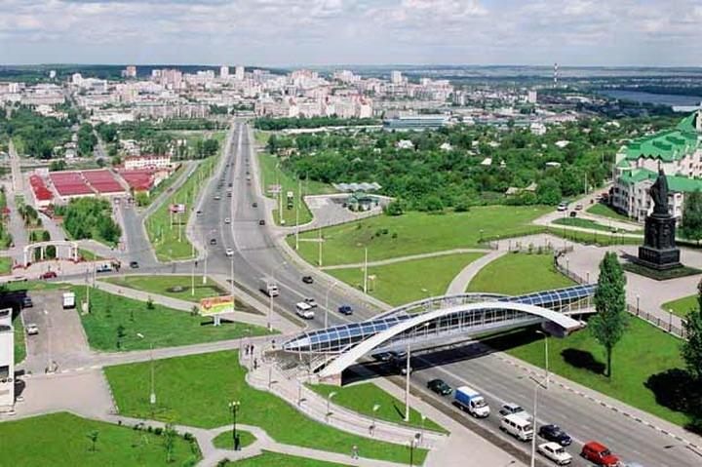

**Памятник-стела «Город воинской славы»** — [стела](http://ru.wikipedia.org/wiki/%D0%A1%D1%82%D0%B5%D0%BB%D0%B0), расположенная на Соборной площади в городе [Белгороде](http://ru.wikipedia.org/wiki/%D0%91%D0%B5%D0%BB%D0%B3%D0%BE%D1%80%D0%BE%D0%B4), [Белгородская область](http://ru.wikipedia.org/wiki/%D0%91%D0%B5%D0%BB%D0%B3%D0%BE%D1%80%D0%BE%D0%B4%D1%81%D0%BA%D0%B0%D1%8F_%D0%BE%D0%B1%D0%BB%D0%B0%D1%81%D1%82%D1%8C). На постаменте размещен текст Указа Президента Российской Федерации о присвоении городу почётного звания «Город воинской славы». Также в дополнение композиции имеются барельефы, расположенные на четырёх угловых пилонах, на которых отражена военная история Белгорода.

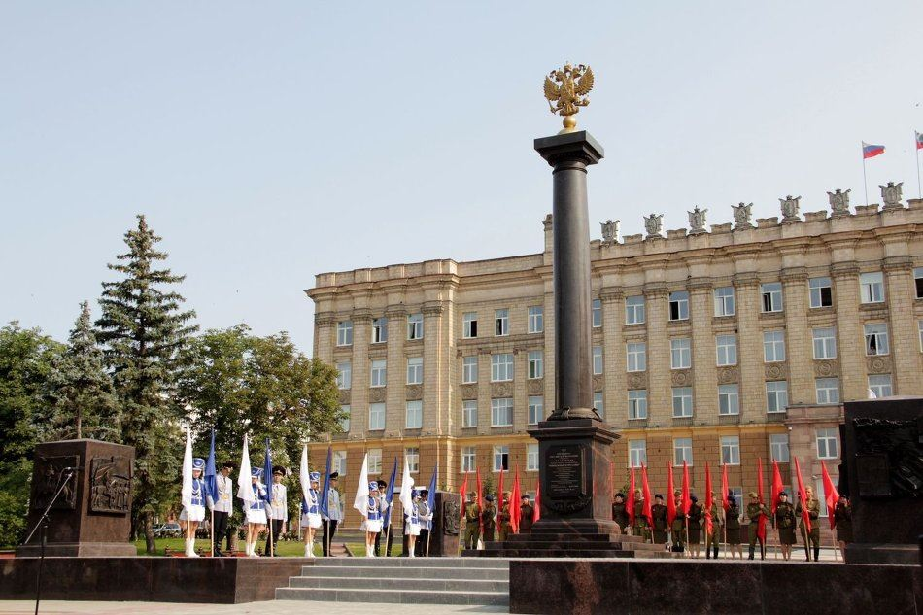

история

В соответствии с Указом Президента РФ [Путина Владимира Владимировича](http://ru.wikipedia.org/wiki/%D0%9F%D1%83%D1%82%D0%B8%D0%BD,_%D0%92%D0%BB%D0%B0%D0%B4%D0%B8%D0%BC%D0%B8%D1%80_%D0%92%D0%BB%D0%B0%D0%B4%D0%B8%D0%BC%D0%B8%D1%80%D0%BE%D0%B2%D0%B8%D1%87) от [1 декабря](http://ru.wikipedia.org/wiki/1_%D0%B4%D0%B5%D0%BA%D0%B0%D0%B1%D1%80%D1%8F) [2006 года](http://ru.wikipedia.org/wiki/2006_%D0%B3%D0%BE%D0%B4), в каждом городе удостоенном звания «Город воинской славы», должна быть установлена стела, посвященная этому событию. Белгород был удостоен этого звания согласно[[1]](http://ru.wikipedia.org/wiki/%D0%A1%D1%82%D0%B5%D0%BB%D0%B0_%C2%AB%D0%93%D0%BE%D1%80%D0%BE%D0%B4_%D0%B2%D0%BE%D0%B8%D0%BD%D1%81%D0%BA%D0%BE%D0%B9_%D1%81%D0%BB%D0%B0%D0%B2%D1%8B%C2%BB_%28%D0%91%D0%B5%D0%BB%D0%B3%D0%BE%D1%80%D0%BE%D0%B4%29#cite_note-1), после чего начались обсуждения по вопросу установки памятной стелы.

Белгород был первым из российских городов, которому в 2007 году указом Президента РФ было присвоено почетное звание «Город воинской славы», и чуть ли не единственный, в котором стела не установлена до августа 2013 года. В чём может быть причина такой задержки? В 2009 году в городской администрации Белгорода провели конкурс проектов размещения почётного знака. Эксперты пришли к мнению, что он должен стоять на Соборной площади, на месте памятника Владимиру Ленину. Но горожане не захотели расставаться с вождём мирового пролетариата. Защитники скульптуры устроили митинг у постамента, и в итоге установку обелиска отложили на 3 года.

Мэр Белгорода, Сергей Боженов, высказал точку зрения, что в год 70-летия и проведения в Белгороде первого организационного съезда Ассоциации Городов воинской славы затягивать с установкой памятника больше нельзя. Было принято окончательное решение о месте установки памятник на Соборной площади.

Коммунисты, в свою очередь, провели ряд мероприятий протеста, митингов. Например, 23 января 2013 года повесили на стену мэрии «Грамоту Боженову». В ней говорится: «Награждается Боженов Сергей Андреевич за активную работу по формированию революционной ситуации на Белгородчине, весомый личный вклад в дело укрепления среди белгородцев духа пролетарской ненависти к зажравшемуся чиновничеству». В воскресенье, 27 января 2013, они также провели несколько акций протеста у памятника на Соборной площади. Но на выполнение работ по установке стелы это никак не повлияло.

## Культурное значение

По замыслу Администрации Белгородского городского округа, должен олицетворять подвиг белгородцев в ходе [Великой Отечественной войны](http://ru.wikipedia.org/wiki/%D0%92%D0%B5%D0%BB%D0%B8%D0%BA%D0%B0%D1%8F_%D0%9E%D1%82%D0%B5%D1%87%D0%B5%D1%81%D1%82%D0%B2%D0%B5%D0%BD%D0%BD%D0%B0%D1%8F_%D0%B2%D0%BE%D0%B9%D0%BD%D0%B0), показать значение Белгорода в общем ходе войны.

**Край любимый! Белгородчина моя!**

**Как же сильно я люблю тебя:**

**Горы меловые и леса**

**Рек твоих потоки, небеса.**

**Я на Белгородчине живу,**

**Здесь свободно и легко дышу,**

**Сочиняю неумело строки**

**Льются здесь стихов моих потоки**

**Я прославлю в строчках милый край!**

**Белгородчина! Живи и процветай!**

Тютюнниковой Г.В**.**